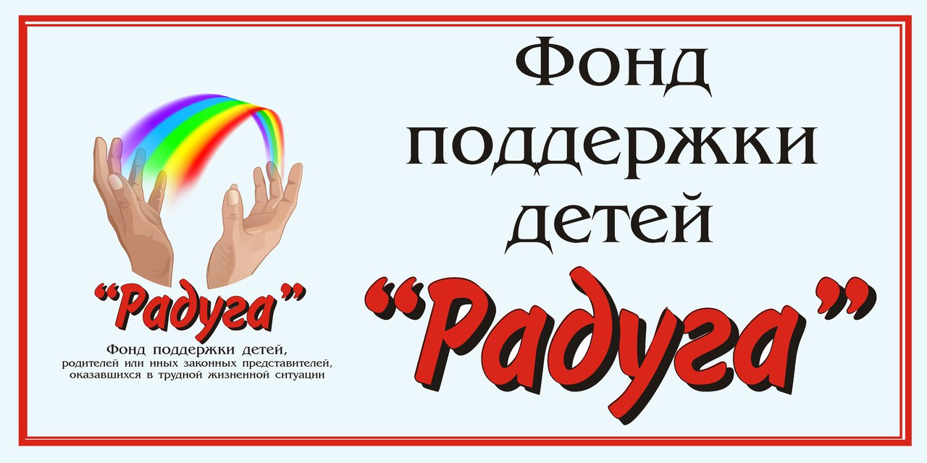

Президенту ООО «Сады Придонья»
Самохину Андрею Павловичу
От Президента Фонда поддержки детей
«Радуга» Гриновецкой Е.В. 89023867981
Уважаемый ,Андрей Павлович. Фонд поддержки детей «Радуга» выражает Вам искреннюю признательность. Благодаря усилиям вашей команды, было сделано много добрых дел, подарено вкусных и полезных подарков ребятам с ограниченными возможностями г.Волгограда и г.Волжского.
Мы искренне надеемся, что вы также поддержите усилия Фонда «Радуга» в организации Благотворительного Фестиваля «Песнь великой Победы», посвященного Дню Победы, финал которого состоится 13 мая 2021 г с 10.00 до 16.00 в Центре культуры и Досуга «Родина».Ребята примут участие в конкурсе талантов, и покажут свои творческие номера на большой сцене или посредством видеороликов. Все участники получат дипломы и подарки! В категории «Вокальное искусство (1,2,3, место для ансамблей и 1,2,3 место для солистов); в категории «Хореография (1,2,3 место); в категории «Художественное чтение (1,2,3 место); в категории «Рисунок» (1,2,3 место).Заявки на участие подали более 150 человек.
Мы будем благодарны за ваши подарки в виде Вашей продукции для участников праздника. Заранее благодарим за помощь в добром деле для особенных ребят и детей из многодетных семей г.Волгограда .
Желаем Вам и всему Вашему дружелюбному коллективу успехов на профессиональном поприще и процветания!
С уважением, Президент Фонда «Радуга» Елена Гриновецкая..

